Міністерство освіти і науки України

Національний університет «Львівська політехніка»

Кафедра систем штучного інтелекту

**Звіт**

**Звіт**

**про виконання лабораторних та практичних робіт блоку № 1**

На тему: «Програмування: алгоритм, програма, код. Системи числення. Двійкова система числення. Розробка та середовище розробки програми.»

***з дисципліни:*** «Основи програмування»

до:

Практичних Робіт до блоку № 1

**Виконав:**

Студент групи ШІ-13

Матрунич Олександр Іванович

**Тема роботи:**

Налаштування робочого середовища(VS code), GitHub, Trello, Algotester.

Системи числення, розрахунки у різних системах числення.

Перші програми на мові С++, блок-схеми.

**Мета роботи:**

Використати на практиці знання з систем числення та базових програм. Ознайомитись з системою керування версіями, плануванням задач. Навчитися компілювати код, робити блок-схеми. Налаштувати робоче середовище.

**Теоретичні відомості:**

1. Розробка, програмування та код:

* Розробка: Планування, Вимоги, Дизайн, Програмування, Тестування, Реліз
* Програмування та код: Проєктування, написання, тестування, налагодження)
* Середовище розробки: інструментарій, що використовується для всіх етапів розробки

1. Планування та Вимоги:

* Ітерації та Завдання (Епіки - Задачі - підзадачі)
* Ознайомлення та Доповнення вимог
* Trello для роботи з Завданнями та відслідковування прогресу

3. Вимоги та Дизайн:

* Дизайн з FlowCharts для Simple Algorithms
* Word та Draw.io як середовище відображення Дизайну

4. Програмування згідно Дизайну:

* Встановлення та Конфігурація Visual Studio Code
* Встановлення Розширень Visual Studio Code для С++
* Встановлення Git та конфігурація репозиторію з GitHub
* Робота з Гілками та створення власної гілки

5. Тестування коду згідно дизайну:

* Запуск першої програми та перевірка на коректну роботу
* Дебагінг та робота з лінтером у консолі та Visual Studio едіторі

6. Робота з системами числення та двійкова система числення:

* Переведення з 10 в 2 систему числення
* Додавання двійкових чисел ○ Віднімання двійкових чисел
* Ділення двійкових чисел ○ Ділення двійкових чисел
* Інші системи числення

7. Реліз коду на гітхаб:

* Створення звіту по виконанню роботи та додавання файлу до папки
* Коміт змін у робочу гілку та відправка на Гітхаб сервер
* Створення пулл-реквесту та робота з 2 ревюверами по команді

**Індивідуальний план опрацювання теорії:**

Розробка, програмування та код:

[C++ Теорія](https://www.youtube.com/playlist?list=PLiPRE8VmJzOpn6PzYf0higmCEyGzo2A5g)

Робота з системами числення:

[How To Convert Decimal to Binary](https://www.youtube.com/watch?v=rsxT4FfRBaM)

[How To Convert Decimal to Hexadecimal](https://www.youtube.com/watch?v=QJW6qnfhC70)

Програмування згідно Дизайну:

<https://githowto.com/uk>

<https://docs.github.com/en>

<https://code.visualstudio.com/docs/editor/debugging>

Реліз коду на гітхаб

[Git and GitHub Tutorial for Beginners](https://www.youtube.com/watch?v=tRZGeaHPoaw)

https://cmdchallenge.com/

**Виконання роботи:**

1) Опрацювання завдання та вимог до програми та середовища

**Завдання №1 Епік 1 - Практичне завдання**

Обчислити складні відсотки для депозиту, який був відкритий в банку на певний період часу під фіксовані відсотки з різними варіантами виплати відсотків.

Виплати можливі:

* кожного місяця
* кожного кварталу
* кожного року

Потрібно ввести 6 змінних:

* A = Майбутня загальна сума інвестиції, включаючи відсотки
* P = Основна сума інвестиції
* r = річна процентна ставка (у десятковій формі, тобто 5% = 0,05)
* n = кількість нарахувань відсотків на рік
* t = час, на який гроші інвестуються, у роках
* profit = прибуток

Умови:

* Використати функції *scanf* та *printf* для для зчитування і форматування вводу/виводу;
* В кінці програма має вивести повну інформацію про вкладені кошти, загальну суму інвестиції і суму самого заробітку.

**Завдання №2 Algotester — (A + B)**

* Зчитати 2 числа
* Вивести їхню суму
* Запустити програму з консолі

**Завдання №3 Algotester — (Офісна Вулиця. Частина 1)**

* Зчитати n чисел від 1 до n — порядок компаній
* Зчитати довжину кожної компанії
* Вивести оптимальний порядок компаній

**Завдання №4 Розрахунки**

* Виконати калькуляції в двійковій системі

2) Дизайн та планована оцінка часу виконання завдань

**Завдання №1 Епік 1 - Практичне завдання**

Планований час виконання – 30 хвилин

**Завдання №2 Algotester — (A + B)**

Планований час виконання – 10 хвилин

**Завдання №3 Algotester — (Офісна Вулиця. Частина 1)**

Планований час виконання – 40 хвилин

3) Конфігурація середовища

**Встановлений компілятор**

**Встановлені розширення**

**Планування в Notion**

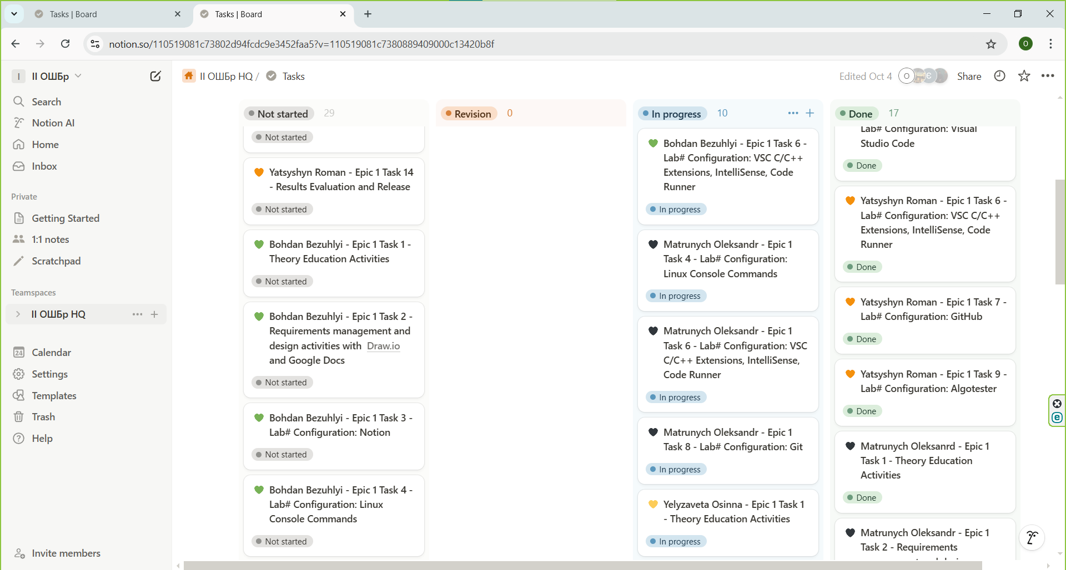

**Використання дебагера**

**Робота з git bash**

**Зустрічі з командою**

Перша зустріч

Друга зустріч

4) Код програми з посиланням на зовнішні ресурси

До завдання №1 код **practice_work_task_1_oleksandr_matrunych.cpp**

До завдання №2 код **self_practice_work_algotester_task_1_ oleksandr_matrunych.cpp**

До завдання №3 код **self_practice_work_algotester_task_2_ oleksandr_matrunych.cpp**

5) Результати виконаних завдань, тестування та фактично затрачений час

**Завдання №1 Епік 1 - Практичне завдання**

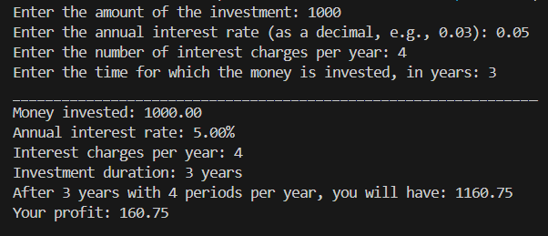

Час виконання: 40 хвилин.

**Завдання №2 Algotester — (A + B)**

Час виконання: 10 хвилин.

**Завдання №3 Algotester — (Офісна Вулиця. Частина 1)**

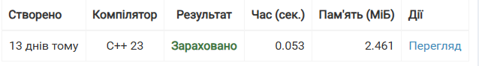

Час виконання: 50 хвилин.

**Висновок:**

У ході виконання лабораторної роботи було опрацьовано всі основні етапи розробки програмного забезпечення: від планування та вимог до релізу.

Зокрема:

1. **Планування та управління задачами** здійснювалося через Notion.
2. **Дизайн алгоритмів** відображався за допомогою FlowCharts у Draw.io.
3. **Програмування** виконувалося у середовищі Visual Studio Code з налаштуванням відповідних розширень для С++.
4. **Тестування, налагодження коду** та запуск першої програми.
5. **Вивчення систем числення** дозволило закріпити навички переведення чисел та виконання операцій у двійковій системі.
6. **Реліз коду** на GitHub.

Загалом, робота сприяла розвитку практичних навичок у проєктуванні, програмуванні, тестуванні та управлінні розробкою з використанням сучасних інструментів.